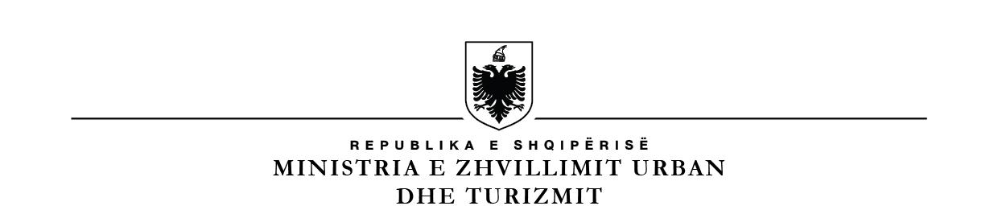
BASHKIA VAU DEJËS
NJËSIA E MENAXHIMIT TË BURIMEVE NJERËZORE

NJOFTIM MBI REZULTATET E VERIFIKIMIT PARARPRAK PËR PRANIMIN NË SHËRBIMIN E MZSH-së, NIVELI BAZË

Në mbështetje të Kreut III, neni 14/1 të Ligjit Nr.152/2015 “Për Shërbimin e Mbrojtjes nga Zjarri dhe Shpëtimi”, si dhe në VKM Nr. 520, datë. 25.7.2019 “Për miratimin e rregullores për shërbimin e mbrojtjes nga zjarri dhe shpëtimi”, Bashkia Vau Dejës, në përfundim të verifikimit paraprak të kandidatëve, për përmbushjen e kushteve të pranimit në shërbimit të MZSH-së dhe kërkesave të veçanta të shpallura në shpalljen për konkurrim, Nr. 296, datë 16.01.2024, njofton se kandidatët e kualifikuar për të vazhduar fazën e dytë të vlerësimit janë:

- Z. Rigers Babaj
- Z. Armond Marku
- Z. Fatjon Totraku
- Z. Marsel Jaku
- Z. Olgert Gjergji

Kandidatët e kualifikuar do të njoftohen me shkresë zyrtare për datën e testimit me shkrim.

NJËSIA E MENAXHIMIT TË BURIMEVE NJERËZORE

